项目二FAQ

本文档内容按照更新时间逆序排列，请随时查阅。如果查阅实验手册和本文档之后对题意仍有疑惑，请联系陈金池、张天凡。

4月26日18:59

**Q：第二周、第三周作业如何提交？**

A：

1. 请将以下文件打包成一个以学号命名的.zip文件（如191220001.zip），并上传：

* 代码
* Makefile
* 保存数据的文件
* 更新后的PPT

1. 请不要上传：

* 编译生成的可执行文件

1. 请确保上传的项目可以在规定的环境中使用make构建，且包含保存数据文件。
2. 请在提交前执行以下指令

CREATE TABLE student (id PRIMARY_KEY,name,birth_place);

INSERT INTO student VALUES (12,张三,江苏);

INSERT INTO student VALUES (34,李四,江苏);

INSERT INTO student VALUES (56,王五,北京);

INSERT INTO student VALUES (78,赵六,上海);

也就是说，提交时数据库系统中包含以下数据

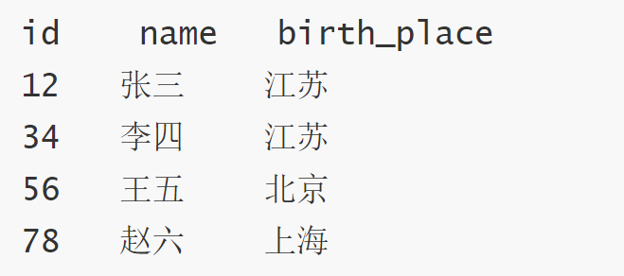

验收时，如果程序无法正常执行CREATE或INSERT语句，我们会使用这些数据完成其他语句的测试。

4月23日15:00

**Q：哪些地方容易出错？**

A：

1. 使用DROP指令删除表后，有可能再创建一张表名相同、但结构不同的表，请考虑这一问题（尤其是文件存储时的问题）；
2. 使用UPDATE指令更新数据时，同样需要考虑主键的问题。如果会产生冲突，需要给出用户提示并拒绝修改。

4月23日14:47

**Q：实现拓展功能应该注意什么？如何验收？**

A：

1. 实现拓展功能的前提是：**程序依然能够正确地解析基本样例**。我们会严格按照《用户手册》构造测试样例。
   1. 正确操作：我的程序支持WHERE语句中3个条件的复合，但是WHERE a=1或者WHERE a=1 AND b=2也能正确解析。
   2. 错误操作：我的程序支持为字段添加类型，所以CREATE TABLE时必须说明每个字段的类型，否则会报错。
2. 除了ALTER语句外，其他拓展功能不会有专门的测试样例，请在第三周验收时说明自己实现了什么功能，由助教手动测试。

4月23日14:35

**Q：关于拓展功能的建议？**

A：以下是一些可以参考的拓展功能，你也可以实现其他使数据库系统更强大、易用的功能，例如支持更多语法（有兴趣的话，可以参考真实数据库）、通过自动补全让用户体验更好，但请不要添加“用户登录”、“后台管理”等无关功能。

1. 在WHERE语句中支持<>，表示“不等于”，例如WHERE a<>1 表示a不等于1；
2. 在WHERE语句中支持多个条件的复合，例如WHERE a=1 AND b=2 AND c=3，支持的最大数量可以自行设计。当有多个条件复合时，优先级为 AND > OR，例如

a=1 AND b=2 OR c=3 AND d=4

等价于

(a==1 && b==2) || (c==3 && d==4)

1. 通过ALTER语句修改主键。也就是说，《实验手册》ALTER语句的基本格式中的[C]，除了可以是要删除或添加的列名外，还有以下可能
   * 1. 当[B]为DROP时，[C]可以为PRIMARY_KEY，表示把表中原有的主键约束去掉
     2. 当[B]为ADD时，[C]可以为PRIMARY_KEY (某个字段名)，表示将该字段设置为主键

样例如下：

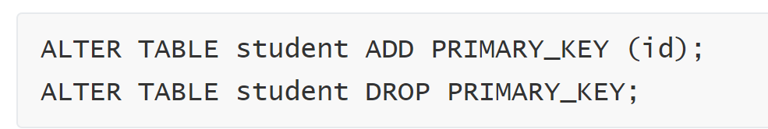

**请注意，这两个语句并不是添加或删除字段，而是为某个字段添加或删除PRIMARY_KEY属性**。

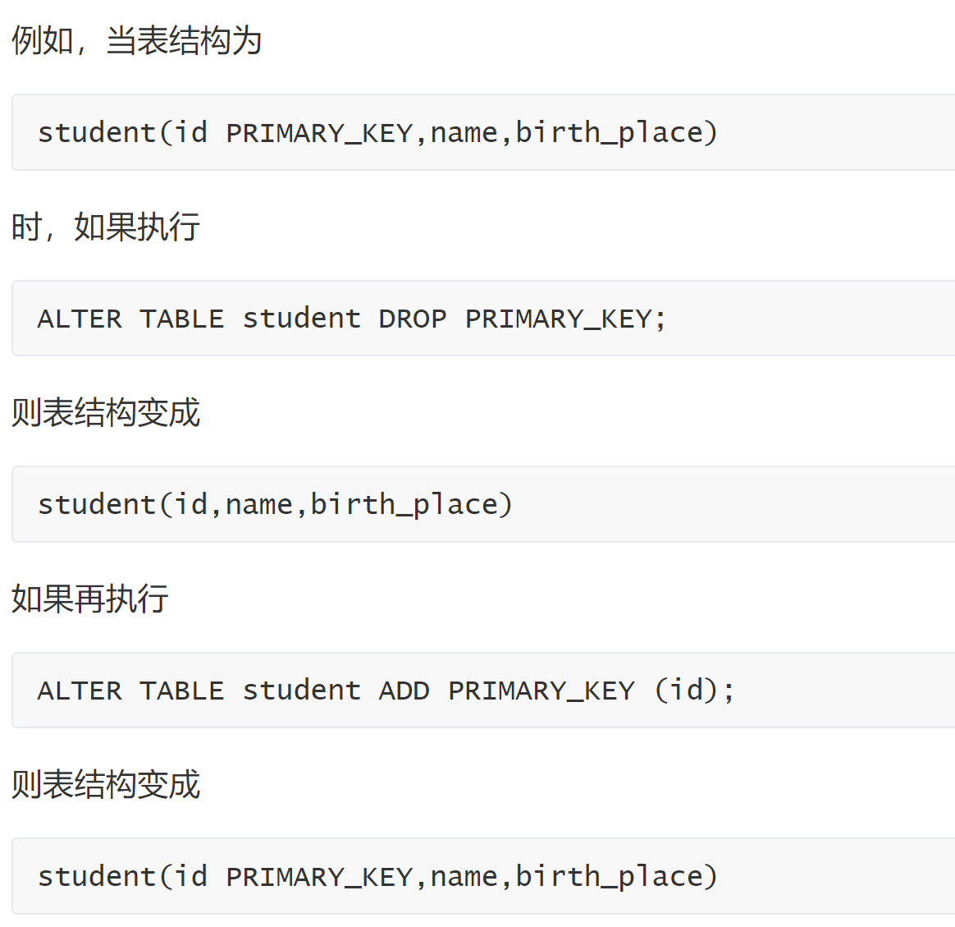

当出现以下情况时，请给出用户提示并拒绝修改：

1. 表不存在；
2. DROP PRIMARY_KEY之前表没有主键；
3. ADD PRIMARY_KEY之前表已经有主键了；
4. ADD PRIMARY_KEY指定的字段名不存在；
5. 现有的数据在ADD PRIMARY_KEY指定的字段上有重复，不满足主键约束。

4月22日21:31

**Q：请问WHERE语句的条件一定是‘=’吗？**

A：对于基本要求来说，是的。本项目仅仅是对MySQL语言的模仿，所有的数据格式都是字符串，因此’>‘、’<‘等计算并没有太大意义。当然**实际**的MySQL语句中支持WHERE包含其他条件。

4月22日9:27

**Q：《实验手册》中SHOW TABLES部分存在笔误？**

A：是的，输出格式样例部分“0 tables(s)”应为“0 table(s)”。

4月20日20:30

**Q：表名会包含什么符号？**

A：表名只由英文字母（含大小写）和下划线（‘_’）构成。

4月20日18:44

**Q：本次项目的验收环境&版本？**

A：以下是我们的验收环境，请确保你所上交的代码能在该环境中运行。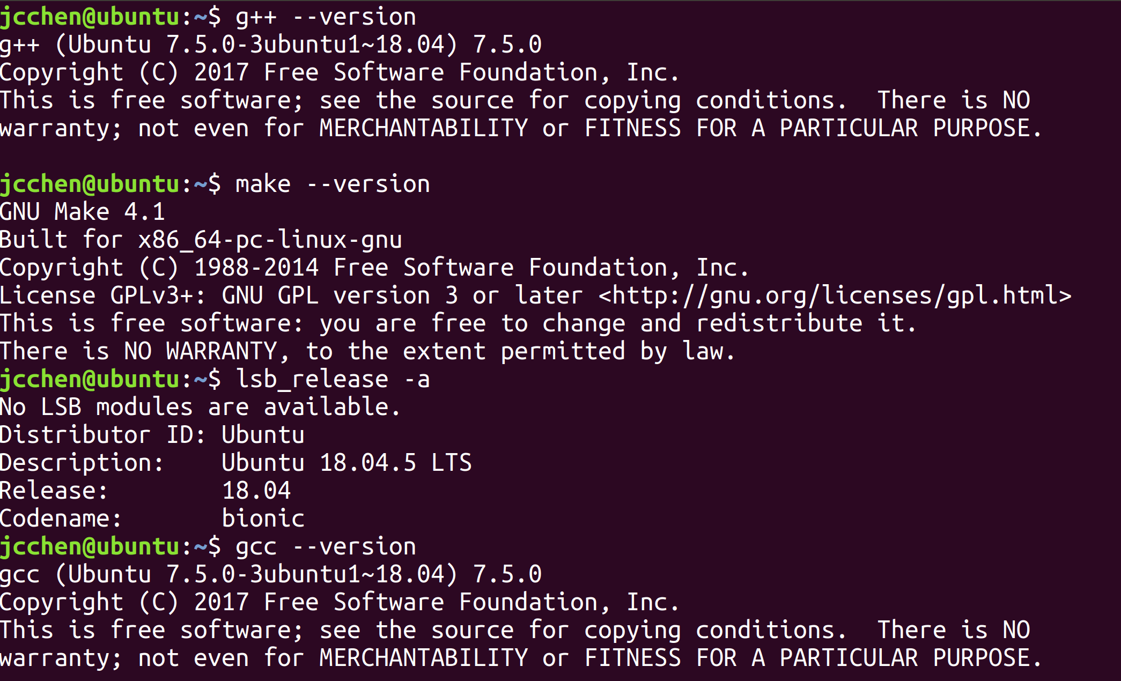

4月20日16:50

**Q：PPT中的代码示例没有包含头文件，我可以使用头文件吗，如何使用？**

A：当然可以。可以使用g++命令的-I参数或者配置环境变量的方式指定编译时头文件的目录。当然，最简单的方式是将头文件和对应的源代码文件放在同一个目录下，g++命令会自己在当前目录下找寻头文件。这里给出一份代码示例：

https://box.nju.edu.cn/d/2734057971594c9caa44/

将hello.cc和hello.h放在同一个目录下，使用g++ hello.cc -o hello即可编译成功。需要注意的是hello.cc中include应使用""而不是<>，“”表示编译器将会先在当前目录下查找头文件

4月18日10:50

**Q：语句每个部分之间都是严格只有一个空格吗？**

A：是的。

**Q：可以使用bison工具帮助解析命令吗？**

A：不可以。不能使用任何词法分析、语法分析、语义分析的工具，不可以使用任何第三方工具。

**Q：可以使用perl等其他语言帮助解析命令吗？**

A：不可以。本课程是c/c++的实验课程。

4月17日10:42

**Q：如何退出程序？**

A：本次项目不要求设计专门的退出指令，用户可以通过Ctrl + C退出程序。用户随时可能退出，因此系统需要在每个指令执行后立即把新数据更新到文件中。

4月16日10:00

**Q：第一周PPT如何提交？**

A：提交以学号命名的单个PPT到cslabcms上，例如：191220001.pptx

4月15日21:00

**Q：代码验收环境？**

A：我们会从cslabcms上下载代码，解压后在Ubuntu 18.04上使用make构建，运行并输入一些测试样例。代码可能在你的电脑上运行，也可能在我们的机器上运行，所以请确保上传所有代码和数据文件。